案例题目：
一家“不务正业”的书店：单向空间的聚焦发展之路
摘要：成功的书店凭借独一无二的读者体验和历史传承的文化底蕴，成为各自所在城市的“文化地标”。本案例描述了单向空间在十六年发展过程中不断探索，试图在文化和商业之间寻找平衡，根据市场需求变化不断调整产品组合，聚焦内容提供，创新商业模式，打造线上线下“双书店”以获取竞争力的故事。本案例的设计目标在于引导学生了解企业如何通过市场环境分析选择细分市场,并结合内部资源进行差异化竞争定位，理解聚焦差异化战略和资源基础观在现实企业中的运用和发展。
关键词：独立书店；聚焦差异化；资源基础观；单向空间书店

Title: A bookstore that is “not doing business”: the focused development of OWSPACE
Abstract: With cultural heritage and readers’ unique experiences, successful bookstores have become "cultural landmarks" in their respective cities. This case describes how OWSPACE has been trying to find a balance between culture and business, constantly adjusting the product portfolio according to changes in market demand, focusing on contents providing, innovating business model, and creating an online and offline "dual bookstore" model to gain competitiveness in the 16 years of its development. The goal of this case is to guide students to understand how firms select target market through industrial environmental analysis, how firms make differentiated strategic position based on internal resources, and understand the application and development of focused differentiation strategy and resource-based view in real enterprises.
Keywords: independent bookstore; focused differentiation strategy; resource-based view; OWSPACE

案例正文：
一家“不务正业”的书店：单向空间的聚焦发展之路

0 引言
2021年6月23日，许知远（作家、单向空间联合创始人、首席“哲学官”）刚刚看完最新一期的《十三邀》节目，这期节目邀请了新东方集团的创始人俞敏洪。在和俞敏洪交流了教育该不该盈利后，许知远思考了许久，他端坐在位子上，随手从旁边抽出一本书来。作为一个文人，他无论去哪里身边都会带一两本书，书是他精神的慰藉。许知远翻开了公司的财务报表，赤字跃然纸上，“单向空间到底能不能盈利？书店同时追求文化和进行商业化这两者冲突吗？”许知远将于威（单向空间联合创始人，CEO）和张帆（单向空间联合创始人，COO）叫到办公室，共同商议单向空间未来的发展之路。
许知远向两位合伙人介绍道：“实体书店面临着巨大的经营危机，‘书店不赚钱’的定律在行业中已存在多年。高昂的店租和不松价的供应商给书店运营带来了巨大的成本压力，新时代国人逐渐转变的阅读习惯也进一步使纸质阅读越来越成为奢侈品。为了摆脱只靠书籍赚钱的窘境，这些年，实体书店纷纷开始走‘综合化经营之路’：将书店业务和餐饮以及周边文创产品相结合，延长产品线，提供一站式服务以增加收入来源。像西西弗书店等都是商业化运作的典范；也有些书店坚持文化导向，拒绝商业化投资，与高等学府合作打造文化书店，如先锋书店。那么，单向空间该坚持文化导向还是商业导向？文化是什么？商业又是什么？”
三位创始人面露难色。2020年，单向空间经历了疫情，书店靠着用户粘性和品牌形象向广大消费者众筹，结果是显然的，书店度过了疫情的寒冬。可是未来呢？书店该不该进行商业化运作呢？于威神情担忧说出了心里话：“ 2016年，‘微在’分拆出去，因为它的商业化运作偏离了单向空间创立的初衷。”张帆说道：“是啊。历史再向前追溯，十多年前，因为圆明园店租金上涨，蓝港店优惠政策到期，市场环境不佳，单向空间面临经营困难，我们最终入驻大悦城。”“两位说的是。”许知远点了点头， “回顾单向空间十几年的发展历程，书店始终将目标顾客群体定位于有独立思考能力、有精神文化需求和有理想主义情怀的青年人，以服务这部分人群为导向，积极延伸单向空间的品牌概念，创造爆款产品……这些都是商业化的尝试。这些商业化尝试带我们渡过难关，因此我觉得应回顾历史寻找答案！”
三人都表示赞同并回忆起17年的创业历史。

1 好书店,不畏流浪(2006年-2013年)

1.1 处于城市边缘的周末交流场所(2006年-2009年)
我国的民营书店从改革开放时期就已经存在，在过去的几十年间，民营书店日益规范化经营、市场化运作。根据《中国出版年鉴》（2003）的数据，2002年书店行业中民营书店和国营书店数量分化严重，全国民营书店有近六万处，占全部书店数量的80%以上。此外，中国书刊发行协会的同年数据显示，民营书店占据全国书刊市场60%以上的市场份额，在行业中具有举足轻重的力量。2004年，北京图书订货会首次允许民营书店参加，这使得民营书店在国内的地位逐渐上升，图书市场不再被国有企业牢牢掌控。2004年初，国内最大的民营图书连锁店席殊书屋获得全国连锁经营权；2005年，全国民营社科文艺图书发行联合体在北京正式挂牌，该联合体集结了全国共19家民营书店，遍布18个省份，联合体的成立使得民营书店与出版商、渠道商之间有了更多的合作机会。此外，一批受过高等教育、具有较好文化修养的知识分子加入民营书店的阵营中，以其高品位的选书风格、独特的文化氛围以及新颖的经营理念，经营着一些标志性的书店。
许知远在创办单向街前是一位作家兼职记者，混迹在文学和社会议题中。2006年，职业敏感的他意识到青年是一个独特的群体，一种想当然的变革力量。21世纪不断涌现新技术、新制度改变世界的面貌，人们享受着互联网带来的便利、物质生活带来的富足，精神文明却日益匮乏。在网络上成长起来、被各种电子产品包围的青年人，不仅没有更独立、更开放、更有胆识，反而无知、狭隘、盲目地以自我为中心。他们有高度的社会竞争感，想在社会中表达自己独特的见解；想与优秀学者交流，碰撞思维火花；渴望书籍的力量化“笔杆”为“枪杆”，为世界不公书写自己的观点，却缺乏真正的创新能力，更希望在既定的框架内、按照社会规范实现自我。许知远认为在城市中建立书店是必要的，书店可以成为一个提供公共交流空间的实体平台，让青年人畅所欲言，成为他们的精神慰藉，在互联网时代，具有独立思考能力、有精神文化需求以及富有理想主义的青年缺少这样的平台。
2006年，单向街成立，如图1所示。书店位于北京圆明园的一个小院子里，地方是许知远的朋友介绍的，环境优美，但人流量很少。虽然是一家书店，但许知远给它取名为单向街·图书馆。当年许知远举办了书店的第一场沙龙活动——西川的读诗会，看着众多知识青年在沙龙活动中畅所欲言，思想碰撞，许知远就觉得这事能做！于是，许知远每周末都会带一些文人朋友来交流，单向街的客流量愈来愈大，沙龙带来的客流量逐渐转化为购买力，勉强支撑着书店的发展。单向街凭借优质的书单推荐、免费而极具思考性的沙龙活动而闻名。单向街不只是书店，更是具有理想主义情怀的文艺青年共同打造的精神乌托邦。书店门口的标语引人注目：We read the world。

许知远看到第一场沙龙活动如此成功，便找来于威担任CEO，张帆担任COO，就此单向街有了雏形。成立当天，三人共同庆祝这一历史时刻。饭局上，于威对许知远问道：“我们的初衷都是做一个和朋友能够一起交流书籍和社会的图书馆，那我们有什么优势保证书店长久经营呢？”微醺的张帆拍了拍许知远的肩，自豪地说道：“我们有许知远啊，我们可以邀请文人来参加沙龙活动！”许知远沉默不语，但这句话对他来说印象深刻。

1.2 进入繁华商业街区的合作共赢(2009年-2013年)
2009年，单向街第一次面临资金短缺——圆明园店房租涨价！书店盈利本来就少，三年的经营并没有让许知远赚到钱，反而是股东一直在贴钱。电子书和网络书店的双重挤压使得书店经营越来越困难。南京的先锋书店已经尝试转型，特立独行地开辟了“图书+文创+咖啡+沙龙+乡村游学”五位一体的商业化运作模式，利用周边众多高校带来的学术氛围致力于打造学术型书店；同时注重人文关怀，提供免费茶水、一次性水杯、书籍提篮等便携服务，致力于打造书店中的“海底捞”。先锋书店最核心的两种业务是书籍和文创，书籍以人文社科类为主，迎合高校学生口味；独立先锋创意馆主营文创产品高达4000多种。西西弗书店自创立就定下英伦Style的装修风格、温馨的文艺和精致的书籍为主调塑造品牌形象，以“参与当地精神生活”的理念让书店的品牌在同类中脱颖而出，以连锁店形式迅速扩展，快速占领市场。同时创始人将每家店的经营面积设计成500平左右，保持图书区域面积高达80%，开展“矢量咖啡”和“不二生活”业务以吸引客流，深受商业体欢迎。高品牌价值和自带流量体系使书店在商业扩张时拥有超高议价能力，尤其表现在店面租金方面，低廉的租金有助于西西弗书店控制经营成本。
三年经营的“惨败”让三位创始人讨论起未来。于威说道：“老许，我看了市场部给我的数据，三年来到场的消费者以具有独立思考能力、有精神文化需求和具有理想主义情怀的青年为主，且这些消费者都是冲着文化沙龙（如图2所示）来的。”许知远点了点头，“我已经意识到了，但我们若仅靠消费者之间的口碑传播，客流量太少，更别说如何转换为消费力了。”“是啊！文化沙龙活动是有竞争力的，但是没人知道还是不行。”张帆指着市场部的数据，“你们看！先锋书店借助高校资源生根发芽，高校既是知识群体的聚居地，又具有庞大的客流量；西西弗书店有着充足的资金扩张店面，打造规模优势。这两家书店都以它们独特的方式解决了传统书店客流少的问题，我们也要想想办法才是！”
气氛逐渐安静，许知远若有所思，开口道：“模仿这两家书店是不可能的。先锋书店将受众定位于中产阶级中的知识分子和都市白领，西西弗书店将目标顾客定位于大众；盲目模仿只会损失我们自己的目标客户。有一件事你们不知道，蓝色港湾愿意以免费提供场地但收取部分提成的方式邀请单向街入驻！”
张帆激动道：“这是好事啊！首先，蓝色港湾附近有大型购物中心，本身就会带来客流量，吸引顾客来书店购物消费；其次，书店悠闲雅致的环境可以为消费者提供休息场所，只要有客流就可能产生利润。这是双赢的合作！”许知远也表示认可，单向街需要进入市场获取客流量。

就这样，单向街这家小小的书店，成为了北京无数文艺青年的精神栖息地。作为民营书店，单向街虽然无法摆脱经营的桎梏，但其品牌价值和未来发展潜力却使它成功获得在蓝色港湾三年免费经营的特权。单向街以免费沙龙获得许多热爱独立思考、有精神文化需求和有理想主义情怀的青年人青睐，虽然只有书籍和咖啡两种盈利方式，盈利模式单一，但却在这个细分市场逐渐站稳了脚跟。
2012年初，蓝色港湾免租合约即将到期。由于单向空间依然无法承受高昂的蓝港店租，许知远另寻出路与朝阳大悦城负责人协商合作之事。大悦城有很多优点值得单向空间认真考虑：首先，大悦城紧靠CBD商务区，致力于打造“年轻、时尚、潮流、品味”的品牌基调和集购物、文化、休闲、餐饮、健身、娱乐等六位一体的品质服务中心，同时大悦城服务于青年人和中年人，这个群体有着较高文化层次和前卫的消费理念。大悦城的种种特点与单向街很是相近，如果单向街能够入驻，依托大悦城的消费群体可以帮助书店更上一个台阶。其次，书店高雅的品味和沙龙活动也能为大悦城吸引流量，两者合作可以共赢，岂不美哉。这个观点深得大悦城负责人的认可，双方立即进一步协商合作细则。同年7月，蓝色港湾合约到期。9月底，单向街带着喜爱它的读者在北京朝阳大悦城再度开张，大悦城店继承了蓝色港湾店的装修风格，场地增大，更适合单向街的发展。此外，单向街已经积累众多粉丝，在高度的用户粘性和粉丝效应下，有众多粉丝为单向街捐赠共23万余元协助书店搬迁和装修事宜。
此次搬迁让单向街思考未来的发展，文化和商业是否冲突？仅仅依靠许知远团队的关系网络就能维持书店经营吗？除了经营书籍和免费的文化沙龙，有无其他渠道可以让单向街盈利，进而支付店员工资和高昂的店租？大悦城店门口的牌匾由“单向街·书”改换成“单向街·空间”，旨在向公众传达单向街书店概念的外延——更侧重“空间”和“社区”的属性，逐步增加美食体验和创意生活用品贩售等新领域。

2 从乌托邦到商业的突破（2013年-2016年）

2.1 环境剧变，同行再次转型
实体书店经营步入困境，其背后是同质化经营、高昂的运营成本以及网上书店和电子阅读成为压在实体书店肩膀上的“三座大山”。
民营书店同质化现象非常严重，根据《中国青年报》记者在2013年走访开封市相关书店，发现教辅类书籍占所有书籍的70%，有些书店甚至只做教辅生意，而这些书店往往开在学校附近。书店相似的经营方式以及有限的学生市场与大量的竞争者和潜在进入者形成矛盾，供给远大于需求使得书店利润微薄，竞争十分激烈。
此外，书店运营成本主要来自书籍和店租，多层级的渠道商结构使得书店进货成本占据销售价格的半壁江山，店租、水电、物业等成本居高不下使得书店经营雪上加霜，出现亏损已成常态。而这两者在当时又存在不可调和的矛盾：书店想吸引客流转为有效购买行为，就必须设在繁华商业街区或者客流量大的地方，但是这些地方往往伴随天价租金；偏僻的区域虽然可以节省店租成本，但切实存在的书籍成本以及惨淡的营业额让书店难以为继。
与此同时，网络书店和手机阅读对实体书店的冲击越来越大。2012年，电商平台依托自身渠道优势和有别于实体书店的独特商业模式纷纷进入图书市场：苏宁图书频道开通之日，就上架了60万册书籍，通过“自杀式”促销活动吸引了众多消费者，首日销量便达到7万册，这样的日销量是实体书店做梦都难以想到的；当当网以“满100返还200”的满减活动进行促销，对消费者极具吸引力；京东图书频道在上线时持续促销近27天，以高折扣的形式在竞争激烈的线上图书市场分得属于自己的一杯羹。
“要不我们也卖教辅资料吧，这太赚钱了！这可以帮助单向空间渡过资金难关！”张帆试探道。这一想法遭到许知远的强烈反对：“坚持初心很重要！”
“三座大山”的压力逼迫书店转变经销模式，纷纷进行业务调整，目的是锁定既有消费群体，巩固并强化市场地位。西西弗书店定位于大众读者，以连锁经营的快速复制模式迅速占领市场。书店采用管控体系、业务模型体系和团队体系实现高效运营管理，设置每日客流量1000的KPI。从店租成本入手，设置店租成本占总成本20%的红线，探索租金模式、抽成模式和两者取高模式三种与商业地产合作新范式，以规模经济实现成本领先。西西弗书店自成立以来，其扩张速度让众多书店难以匹敌，2013年新开3家，2014年新开9家。先锋书店的产品以人文社科类及艺术类图书为主，坚持“好书就在先锋”的经营理念，与高校合作将书店开在学校中，一方面雇佣以大学生为主的年轻知识群体塑造书店形象，另一方面减少经营成本，教职工和学生均可使用校园卡消费。部分书店也建在高校附近，例如五台山店附近就有南京大学、河海大学、南京师范大学、南京医科大学等，书店也与高校合作举办“创意节”“诗歌节”等活动。同时，为了塑造网红书店IP形象，先锋书店分别在江苏无锡惠山古镇、安徽黄山黟县碧山村开设店面，以公益促进品牌形象，成为江苏省影响力最大的学术型书店。
根据市场调查，民营书店以卖书为主，书籍种类繁多，面向的群体从婴幼儿到老年不等，有适合儿童的读物，也有适合学生学习的工具书和参考书、适合青年的小说等。在民营书店中，西西弗书店已经抢先一步进入变革后的新市场，在一二线城市中开设多家分店。单向街没有这些书店深厚的资金底蕴，如果单纯模仿这些企业的运营模式必然没有优势，反倒会因为高昂的成本而被迫提前出局。另一家特色化民营书店——先锋书店拥有与高校合作的资源，立志打造学术型书店，而单向街缺少这方面的资源，简单模仿这种模式的话，只会失去原有消费者。
2006年，单向街凭借文化沙龙活动吸引消费者，打响了书店的名气。来参加活动的大都是有独立思考能力、有精神文化需求和具有理想主义的文艺青年，难道这些青年就一定喜欢现有的书店模式吗？2013年的某天，许知远接到张帆的电话，挚信资本想投资单向街。挚信资本认为新生代年轻人不仅需要物质消费，更需要精神消费，而内容化的运作模式会吸引更多年轻人前来。这笔千万美元的投资，使单向街正式进入商业化运作阶段，于2014年4月开设了北京爱情海店，7月开设了北京花家地店。单向街因为文化沙龙而闻名，其定位已不仅仅是书店，更像是一个开放性的空间，因此顺势更名为“单向空间”，如图3所示。
这是单向空间顺应时代变化的调整。“空间”具有更大的包容度，能容纳更多的业态，这是许知远对书店形式的新思考。正如互联网和社交媒体重塑了整套理解世界的方法，单向空间也开启了重塑之旅。

图1 单向空间logo

2.2 “单系列”深耕用户需求，聚拢线下用户
既然光顾书店的顾客中有相当一部分是独立思考、有精神文化需求和理想主义情怀的年轻人，那书店就应满足顾客需求，提供更多、更丰富的产品服务于这些群体。只有紧紧抓住这些群体，单向空间才有进一步发展的可能。实体书店不能少，这是单向空间聚拢用户的主战场，也是开展文化沙龙活动必不可少的场所。单向空间服务的这群年轻人愿意来书店享受阅读氛围，享受沙龙活动，如果连这一部分最初的用户群都消失了，那单向空间就和市场上的其他书店没什么区别了。许知远认识到必须深耕某一细分市场，以更加差异化的方式吸引用户，书店才能在动荡的市场环境和激烈的竞争中生存与发展。
“单系列”产品开始成为单向空间聚焦于目标群体的核心产品，那段时间，顾客去单向空间看到的一切都是“单系列”产品。单向空间以单谈（沙龙）、单读（出版物）、单厨（美食）、单选（衍生品礼包）等细分品牌为读者创造了听觉、视觉、味觉、触觉的全方位“阅读”体验，如图4所示。
单谈，是一个谈话类活动，以沙龙形式为主。和以前相比，除了有高质量免费的文化沙龙外，还做了细分领域的切入。比如，考虑到文艺青年喜欢创造、DIY美食，单谈开设美食活动系列；考虑到文艺青年有一定格调，或有品酒的习惯，单谈开设生活类的Workshop，其中包括品酒会；考虑到文艺青年喜欢画作，单谈开设图画鉴赏会……
单读，包含了两方面涵义。首先，它代表了书店的所有书籍都是经过许知远或文创部精心挑选，符合书店气质。单向空间绝不卖网红书籍、大众书籍，更加看不到工具书、教辅书等。其次，《单读》作为单向空间发行的杂志，将单向空间开展的“单谈”活动或其他自产优质内容以文字形式出版，每两个月一期。这一产品向消费者收取一定费用，是单向空间的利润来源之一。《单读》杂志的出版在当时是疯狂的举动，因为用户的阅读习惯正在逐渐转为线上，出版的成本也居高不下。可许知远认为线下杂志是必要的，纸质出版物是文艺青年的心灵寄托；此外，“单读”可以给不能到沙龙现场的年轻人一个阅读的途径。
单厨，是单向空间的美食子品牌，依附实体店而存在。书店中设有咖啡厅，食物包括咖啡、简餐、甜点。在单厨的空间里会经常举办“单厨University”系列活动，美食沙龙、美食工作坊相关的活动都在这个系列中，有些活动是免费的，有些则需要收费。
单选，是单向空间的子品牌，主攻文创领域，与大品牌设计师和艺术家合作，共同打造相关产品。“单向历”是单向空间在文创领域的一个突破，通过摘录文人学者的名言名句，配合每日宜忌，吸引了众多年轻人购买。公司销售数据显示，单向历自2015年开始发售，第一年就带来约千万元的销售额，截止到2021年底，单向历已销售百万册，深受消费者好评。
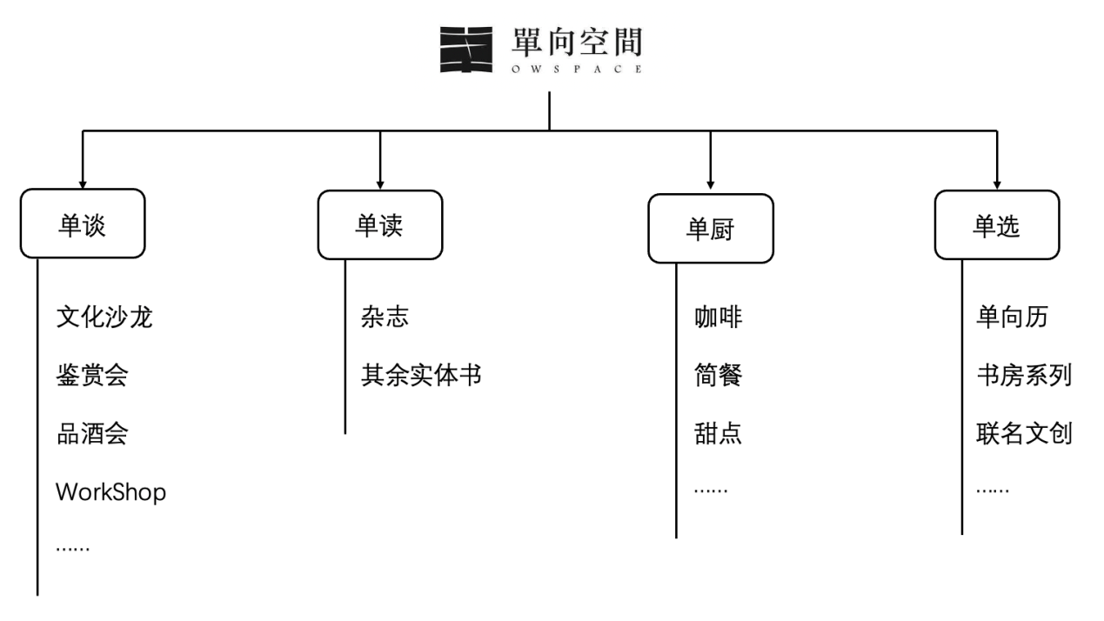图2 单向空间“单系列”产品线
前来阅读的消费者说：“单向空间已经从卖‘书’转向了卖‘场所’。”
未来，书店有可能成为功能齐全的社交中心。许知远勾画了他眼中未来书店的模样：爱马仕+iPhone+SPA。他说：“阅读一定越来越平民化，但书店却会像爱马仕一样成为我们精神领域的奢侈品和消费地；未来的书店又必须像iPhone手机一样功能齐全。现在单向空间已在进行这样的尝试，不再只是卖书，而是包括了立体出版、创意厨房、文化沙龙、设计工作室……以后的书店一定是文化交流空间，类似于一个社交中心；而未来书店的最终目的，是要给读者提供精神上的SPA，成为读者定期为精神做按摩的空间。”

2.3 “微在”拓展新媒体，开发线上市场
时代在转变，用户阅读习惯和获取知识的渠道也在转变，大量年轻人已习惯于在手机或其他移动设备上阅读。单向空间认识到这种变化，如果坚持做线下书店，也许十年之后不会倒，但是书店的影响力可能慢慢减小，最终成为小区角落里不为人知的书店。
许知远打算将单向空间从线下实体书店转型为线上线下双业务书店。与电商平台的网络店不同，单向空间在保持线下提供优质书籍内容和丰富沙龙活动的前提下，开展线上业务，建立自媒体平台包括微信公众号、视频号、豆瓣号等，依托这些平台发布信息，加大企业宣传力度，一方面吸引客流到实体店，另一方面吸引消费者线上购买文创产品。
实体书店也仍然在做，但只是这个文化空间的线下渠道。线上的业务更多是将实体书店的功能放大，是为了积累更多用户，提供全方位的内容产品以及随时随地的精神服务，这部分业务更多将实体书店的功能放大。在那时，书店从事新媒体工作运营是其余书店未曾设想的途径。许知远等其余和其他几位创始人都是媒体行业出身，在这方面有优势，有资源，有信心。十多年来，实体书店的经营并不顺利，许多存活下来的书店都在转型，引入多种业态经营，提供一站式的书店服务，通过衍生品获得利润，这些都是实体书店探索新发展之路的不断尝试，这同时也与消费者所期望的全方位服务相符合。当实体书店提供单一的书籍服务不能满足消费者时，多业态经营就成为必然。
2014年，手机APP“微在”诞生，成为与“单系列”的四个子品牌并行的品牌。“微在”是单向空间基于移动互联网时代的社交媒体生态系统创立的新资讯产品，是效仿美国Buzzfeed网站开创的移动社交媒体程序。张帆对于威说：“我们之前的目标用户都是有独立思考能力、有精神文化需求和具有理想主义的文艺青年，现在要做‘微在’了，必须继承品牌特性在先，差异化在后，这样才能最大限度地留住用户的同时，拓展新市场。”于威道：“你说的对！这是我们创业的根本之一。”许知远也点点头，表示了认可。
在移动互联网时代，碎片化阅读、短消息等快消产品占据社交媒体，青年人的阅读习惯逐渐改变，他们会在社交平台上寻找存在感和表达孤独感。“微在”的出现提供了这样一个平台，给年轻人带来了社群归属感。“微在”采用新型图文结构吸引消费者阅读，提供碎片化阅读服务，迎合了年轻人的阅读习惯，在年轻人群体中深受欢迎。依托单向空间十多年积累的客户资源和内容优势，“微在”逐渐发展成为适应互联网传播新规则的内容产品。
可是……发展大好的“微在”却越来越背离许知远的初衷，提供的内容越来越低俗化，博人眼球却少有思考价值，这严重影响了单向空间的品味与格调。单向空间团队本身不擅长新媒体营销，2016年引入姚怡作为“微在”的CEO，这使得微在在商业化道路上越走越远。2016年，“微在”从单向空间分拆。新媒体传播形式必须符合书店的气质，否则书店的意义就不存在了，这是许知远从中得到的启发。

3 商业的新尝试（2016年-2021年）

3.1 探索线下书店运营新模式
2018年，单向空间杭州乐堤港店开店，这是单向空间首家南下的旗舰店，也是单向空间最大的实体店，至此单向空间形成南北双向发展的格局。“We celebrate creativity”是杭州店的主题，为了更好地满足青年人的精神需求，许知远亲力亲为挑选了7个品牌入驻杭州店，希望通过这种联营、店中店的形式给读者带来更好的阅读体验。这种经营模式减轻了书店的经营风险：一方面，单向空间借助这些品牌获得了多种盈利的渠道，进而夯实书店的造血能力；另一方面，完整的场景体验使得线下文化空间进一步升级，更符合青年人口味。单向空间与7个品牌商试图实现多赢：品牌商瞄准单向空间十多年来积累的用户群体进行针对性销售，使得本为小众的品牌有了更大的曝光度；同时，多品牌的连锁经营带动各个品牌的升值，是合作共赢。首次入驻的7个品牌包括蘑菇空间、花庐、果篓、徕单享、ipluso、CLASSICO和sandriver，如图5所示。
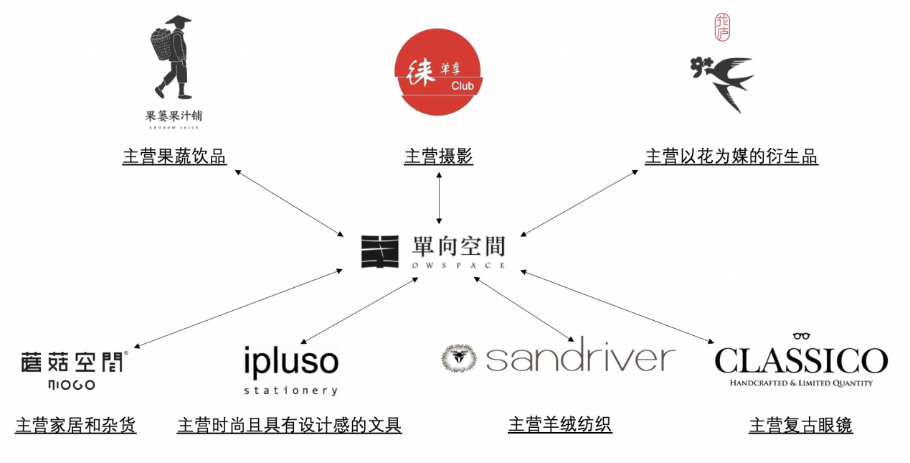
图3 单向空间杭州乐堤港店联营商铺
2020年，在疫情笼罩的阴霾下，许知远联合亚朵集团创始人兼CEO耶律胤在上海市闵行区爱琴海购物公园新开单向空间·亚朵联名店。耶律胤称：“2020年的世界是一个不确定的世界，我们不知道疫情什么时候以哪种方式结束，也不知道中美关系最终会走向何方，但是我们已经过了2、3月那个最悲观、最彷徨、最焦虑的时候。可能在今天，大家可以静下心想想，我们能不能活得更好，未来的方向和机会还有哪些。”许知远创立这家店的初衷也是希望年轻人能够静下心来，好好思考物质与精神的区分：我们需要物质生活，更需要精神生活的洗礼。
无论是联营形式或联名店形式，单向空间都将一部分经营风险转移到其他品牌中。在选择品牌合作商时，单向空间综合考虑阅读者与合作品牌所提供的产品和服务的契合度，两者相互促进，许知远才同意合作。许知远利用独特IP形象得到商业届的认可。

3.2 塑造IP，做好线上内容
分拆微在，那究竟什么才适合单向空间的新媒体发展之路呢？这是单向空间拥抱时代变化需要解决的难题之一。许知远认为“微在”的受众过于广泛，使得交流与讨论的空间充斥着不美好的声音，而这些评论不为单向空间的真正用户所喜欢。但是如果仅靠单向空间的公众号以及视频号等媒体传播，范围过窄，效果有限，或许发展公域传播新途径是单向空间扩大影响力的重要方式。
2016年，许知远嗅到了访谈类节目的商业契机。既然单谈是线下场景类的文化交流空间，没有来到现场的文艺青年只能通过《单读》这种纸质出版物满足需求，那为什么不把一部分单谈放在网上呢？书店可以利用网络构建另一种形式的“文化沙龙”，从地域上拓宽消费市场，充分发挥其核心资产——许知远IP形象的作用，为实体书店引流并且塑造良好的品牌形象。同年5月，许知远亲力亲为的《十三邀》节目上线腾讯视频。许知远作为主持人，每一季都采访13位名人，既涉及多个专业领域的文人学者，也包括为迎合青年人追星口味而采访的偶像明星，还有为青年创业类话题来指导的商业大咖……
截止到2022年，《十三邀》已经做了6季。由于传播平台是腾讯视频，节目面向整个社会，有部分声音质疑许知远在“尬聊”。尽管如此，《十三邀》仍深受年轻人的好评。2017年，许知远在北京三里屯旁的通盈中心楼下卖起了“盒饭”，其实盒饭里没有饱口的饭菜，是一本书。许知远借助这家不卖快餐的快餐店呼吁思想的复兴，试图借助一本书的邀约，为读者带来一场思想的冒险和一顿丰盛的精神大餐，这也是《十三邀》节目的初衷。这个社会被太多快餐式阅读所充斥，青年人的思想逐渐同质化，独立思考精神越来越成为奢侈品。单向空间，旨在建立一个公共的文化交流平台，激发更多年轻人敢于表达自己，唤醒更多年轻人独立思考的沉睡记忆。

4 尾声
思绪渐渐回到这间办公室，许知远看看两位创业伙伴，心中有了答案，文化和商业一直是书店经营中要去思考和平衡的元素。16年来，单向空间坚持文化导向，文化是借助创始人团队在文学界的关系网络带来的沙龙活动，是凭借许知远的思想和价值观打造的内容产品，是依靠许知远个人影响力带来的商业合作……但同时，单向空间也没有完全放弃商业导向，它专注于青年人市场，根据需求的变化不断迭代产品以满足消费者和创造利润。书店需要商业化利润维持经营，也需要文化导向带来的价值吸引消费者。至于单向空间下一步的发展，究竟是先提供文化价值呢，还是更多考虑商业盈利？许知远开始与另外两位创始人商讨未来发展之路。

（案例正文字数：10267）

启发思考题：
1.请简述2000年以来民营书店所经历的市场环境变化过程｡
2.请简要说明单向空间的目标市场和所提供的产品与行业内其他书店如西西弗书店和先锋书店有何差异?
3.单向空间采用了何种竞争战略?为什么会采用这种战略?是如何推进的?
4.你认为单向空间的核心资源是什么?单向空间如何利用这一资源进行未来商业化运作?

1.本案例由浙江工商大学工商管理学院的杨燕副教授、硕士研究生史叶超、吴波教授共同撰写，作者拥有著作权中的署名权、修改权、改编权。 2.本案例授权中国管理案例共享中心使用，中国管理案例共享中心享有复制权、修改权、发表权、发行权、信息网络传播权、改编权、汇编权和翻译权。 3.由于企业保密的要求，在本案例中对有关名称、数据等做了必要的掩饰性处理。 4.本案例只供课堂讨论之用，并无意暗示或说明某种管理行为是否有效。
刘征.独家对话单向空间张帆：依托文化做商业未必非要世俗.[EB/OL].http://news.winshang.com/html/040/6462.html,2014-11-05
潘卓盈.许知远的单向空间在御街只开7天.[EB/OL].https://hznews.hangzhou.com.cn/wenti/content/2015-01/02/content_5594405.htm,2015-01-02
澎拜新闻.单向空间在上海开出首家分店，许知远：拍照打卡也挺好. [EB/OL]. https://baijiahao.baidu.com/s?id=1677881753737690922&wfr=spider&for=pc,2020-09-15

